Stiftung Innovation in der Hochschullehre födert acht Brandenburger Projekte mit insgesamt 1,46 Millionen Euro – TH Wildau mit MINT-Projekt dabei
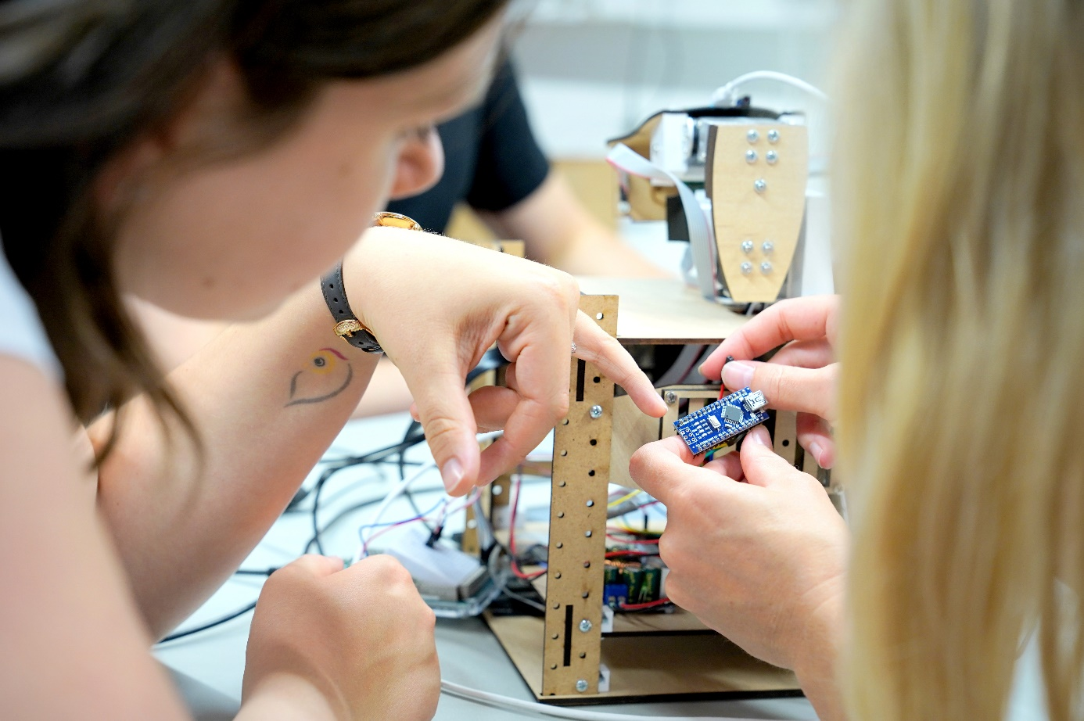
Bildunterschrift: Die Technische Hochschule Wildau wird mit dem Vorhaben „Diversitätssensible, lehrunterstützende Maßnahmen im MINT-Bereich – DileMa MINT“ von der Stiftung Innovation in der Hochschullehre gefördert.
Bild: Patrick Grabasch/TH Wildau
Subheadline: Neues Projekt
Teaser:
Die Stiftung Innovation in der Hochschullehre fördert acht Projekte für innovative Lehre von Brandenburger Hochschulen mit insgesamt rund 1,46 Millionen Euro im Rahmen ihres Förderprogramms „Freiraum 2022“. Die Technische Hochschule Wildau konnte mit dem Vorhaben „Diversitätssensible, lehrunterstützende Maßnahmen im MINT-Bereich – DileMa MINT“ überzeugen.
Die Stiftung Innovation in der Hochschullehre fördert acht Projekte für innovative Lehre von Brandenburger Hochschulen mit insgesamt rund 1,46 Millionen Euro im Rahmen ihres Förderprogramms „Freiraum 2022“. Wissenschaftsministerin Dr. Manja Schüle freut sich über den Erfolg der Hochschulen: „Gratulation den Gewinner-Projekten aus Brandenburg! Wir brauchen langfristige Strategien für zukunftsweisende Lehre und experimentelle Spielräume für die Entwicklung frischer Ideen. Großartig, dass die Stiftung Innovation in der Hochschullehre diesen Freiraum mit dem gleichnamigen Programm auch in diesem Jahr ermöglicht. Die acht Brandenburger Projekte unterstützen die Transformation hin zu neuen, inklusiven, noch partizipativeren Formen des Lehrens, Lernens und Wissenstransfers. Fortschrittliche Lehre ‘Made in Brandenburg‘ sichert Hochschul-Qualität und Zukunft des Landes.“
Die Technische Hochschule Wildau (TH Wildau) wird mit dem Vorhaben „Diversitätssensible, lehrunterstützende Maßnahmen im MINT-Bereich“ (DileMa MINT) gefördert. Ziel ist, eine Lehr- und Lernunterstützung in studienerfolgskritischen Modulen in MINT-Studiengängen anzubieten. Das Innovative dabei ist, dies mit verzahnter fachlicher und überfachlicher Unterstützung umzusetzen. Zudem soll der Studienerfolg durch rechtzeitige Vermittlung in entsprechende Angebote erhöht werden, u. a. bei bislang unterrepräsentierten Zielgruppen wie beruflich Qualifizierten, First Generation Students bzw. internationalen Studierenden, die erfahrungsgemäß mindestens in der Studieneingangsphase Unterstützung benötigen, um das Studium gut zu bewältigen.
Prof. Jörg Reiff-Stephan, Vizepräsident für Studium und Lehre an der TH Wildau: „Die Förderzusage ist eine großartige Nachricht. Das Projekt zielt auf eine Lehr- und Lernunterstützung in studienerfolgskritischen Modulen unserer MINT-Studiengänge und soll damit den Studienerfolg durch rechtzeitige Vermittlung in entsprechende Angebote erhöhen. Das ist das, was wir für unsere heterogene Studierendenschaft brauchen, um sie diversitätssensibel und individuell entlang ihres Bildungsweges nachhaltig zu unterstützen. Dem Projekt wünsche ich bestes Gelingen.“
Die zur Förderung ausgewählten Projekte aus Brandenburg im Überblick:
Universität Potsdam:
- ‘My Virtual Reality Teaching Partner‘
- ‘Q_M_itgestalten. Vom studentischen Lernen zur Partizipation‘
- ‘VReiraum – ein interdisziplinärer VR/AR-Makerspace für Studierende‘
- Fächerübergreifender Unterricht im VR-Klassenzimmer (mit der TH Aachen)
Brandenburgische Technische Universität Cottbus-Senftenberg:
- ‘Lernen inklusiv(e)‘ – Entwicklung eines Template-Generators für inklusive, digital gestützte Hochschullehre an der BTU
- ‘BTU for Future – Klimaschutz partizipativ‘
Hochschule für nachhaltige Entwicklung Eberswalde:
- ‘Alice in Wood-Land‘ (mit der Helmholtz-Zentrum hereon GmbH)
Technische Hochschule Wildau:
- Diversitätssensible, lehrunterstützende Maßnahmen im MINT-Bereich

Über die Stiftung Innovation in der Hochschullehre
Die in Hamburg ansässige Stiftung Innovation in der Hochschullehre fördert bundesweit Projekte für innovative Lehre mit insgesamt rund 46 Millionen Euro im Rahmen des Förderprogramms „Freiraum 2022“. Lehrende können mit dieser Förderung neue Ideen entwickeln und erproben. Die ausgewählten Projekte haben durch ihr Innovationspotenzial überzeugt: Sie gehen mit ihren Ansätzen über bestehende Lehr- und Lernsettings hinaus und erproben Neues für Lehre und Studium. Ausgewählt wurden die Projekte durch den Ausschuss zur Projektauswahl in einem wettbewerblichen, wissenschaftsgeleiteten Verfahren. Der Ausschuss besteht aus Expert/-innen und Studierenden aus Hochschulen und der Wissenschaft sowie Vertreter/-innen der Länder und des Bundes. https://stiftung-hochschullehre.de
Zur Original-Mitteilung Nr. 165/2022 des MWFK Brandenburg vom 17. Mai 2022: https://mwfk.brandenburg.de/mwfk/de/service/pressemitteilungen/ansicht/~17-05-2022-foerderung-fuer-innovative-lehre
Pressemitteilung der Stiftung Innovation in der Hochschullehre vom 17. Mai 2022: https://stiftung-hochschullehre.de/wp-content/uploads/2022/05/stil_pm_freiraum_foerderentscheidung.pdf

Fachliche Ansprechperson des Projekts
Birgit Sellmer
Projektkoordinatorin
TH Wildau
Hochschulring 1, 15745 Wildau
Tel.: +49 3375 508 373
E-Mail: birgit.sellmer@th-wildau.de
Ansprechpersonen Externe Kommunikation TH Wildau:
Mike Lange / Mareike Rammelt
TH Wildau
Hochschulring 1, 15745 Wildau
Tel. +49 (0)3375 508 211 / -669
E-Mail: presse@th-wildau.de

